**Temat projektu: „Serwis internetowy umożliwiający użytkownikom ocenianie i organizowanie filmów, gier i książek.”**

Autor: Tomasz Gasztych

Data sporządzenia dokumentacji : 18.06.2020

Zakres: frontend i backend

Technologie: HTML, CSS, Bootstrap, PHP, MySQL

Link do repozytorium Github: <https://github.com/TGasztych/aplikacje-internetowe-projekt>

**Opis treści projektu:**

Założeniem projektu było stworzenie serwisu internetowego, który umożliwi użytkownikom stworzenie własnej listy obejrzanych przez nich filmów, przeczytanych książek, ukończonych gier, oraz przypisywanie do nich ocen.

Opis korzystania z serwisu internetowego:

Gdy użytkownik wchodzi na stronę, zostaje wyświetlony formularz logowania i rejestracji. Można się między nimi przełączać za pomocą przycisków umieszczonych nad formularzem.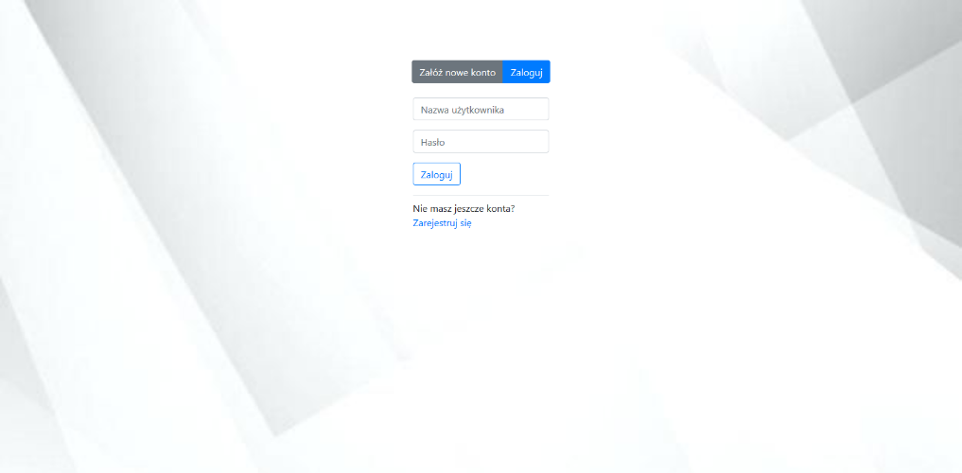

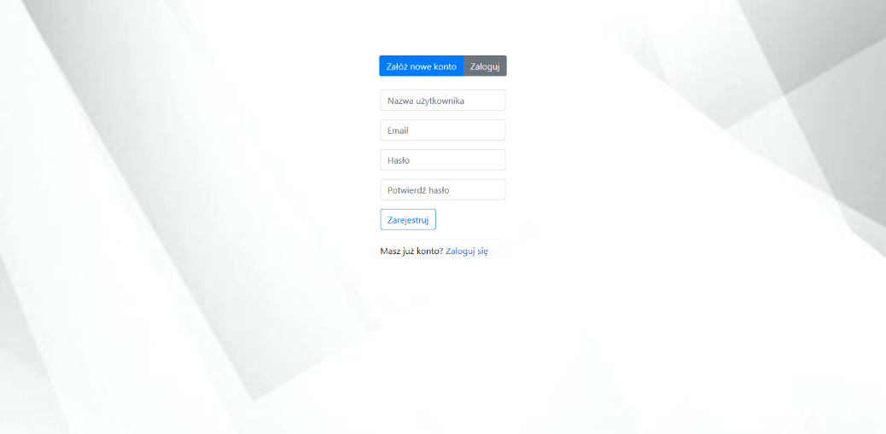

Nowy użytkownik powinien kliknąć przycisk „Załóż nowe konto”. Zostanie wyświetlony formularz rejestracji. Po wpisaniu prawidłowych danych (dane logowania do konta użytego w przykładzie: nazwa użytkownika – user, hasło – password) zostanie utworzone konto użytkownika i pojawi się jego profil.



Na górze strony (jak i na każdej stronie dostępnej dla zalogowanego użytkownika) znajduje się pasek nawigacji. Po lewej stronie paska nawigacji jest przycisk z ikonką domku. Po jego kliknięciu zostajemy przeniesieni na stronę główną.

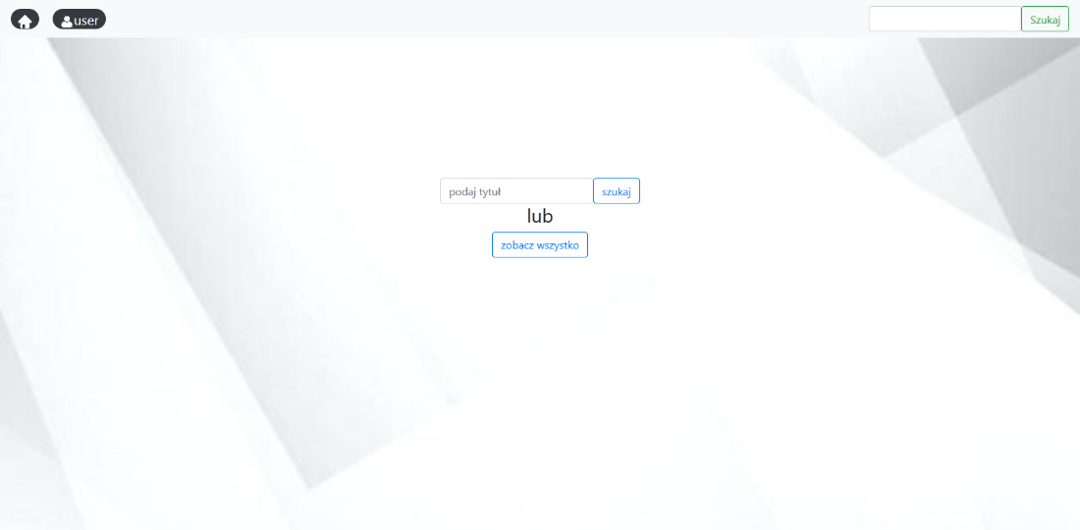

Na stronie głównej znajduje się formularz, za pomocą którego możemy wyszukiwać dzieła według tytułu lub wyświetlić całą zawartość bazy danych. Kliknijmy w przycisk „zobacz wszystko”.

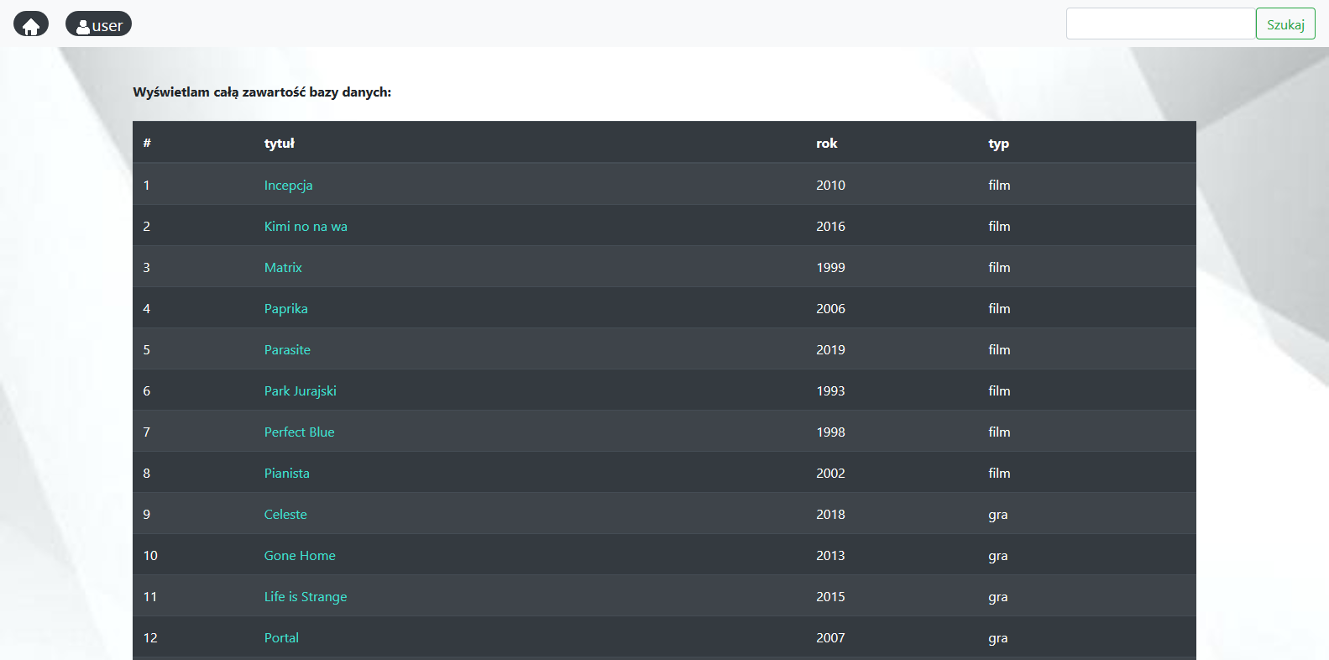

Wróćmy na stronę główną i spróbujmy znaleźć jakiś film, na przykład Oscarowy „Parasite”. Wpisujemy tytuł (Wystarczy kilka pierwszych liter), klikamy „szukaj” i zostajemy przeniesieni na stronę z wynikami wyszukiwania.

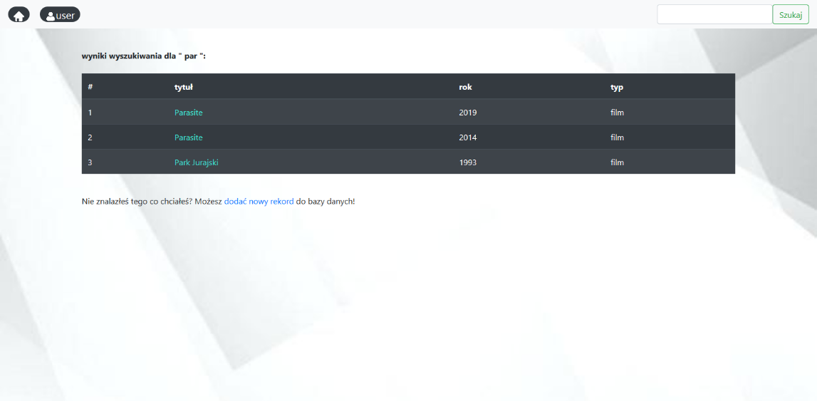

Jak widać na liście znajdują się dwa dzieła o tej nazwie. Chodziło nam o film z 2019 roku. Klikamy na jego nazwę, by przejść na stronę z informacjami o filmie.

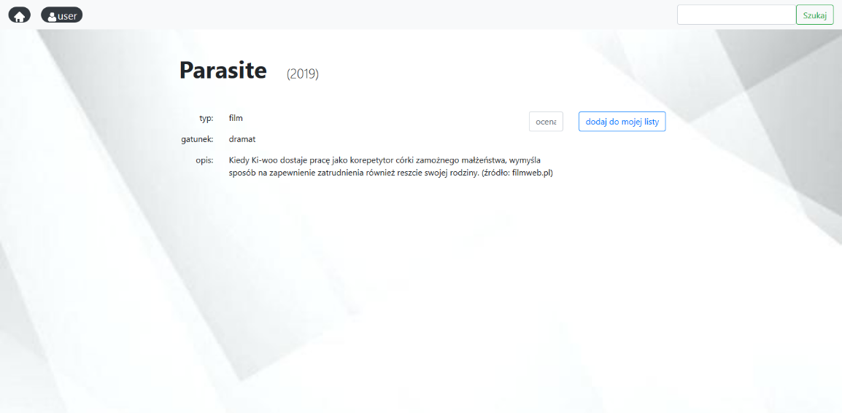

Po prawej stronie ekranu mamy pole, w które możemy wpisać naszą ocenę tego filmu. Wpisujemy ocenę i klikamy przycisk „dodaj do mojej listy”. Zostaliśmy przeniesieni na stronę z informacją, że próba dodania danego dzieła do naszej listy przebiegła pomyślnie.



Gdyby wystąpiły jakieś błędy przy dodawaniu oceny, zamiast komunikatu o pomyślnym dodaniu rekordu, pojawiłby się komunikat błędu i dzieło nie zostałby dodane do naszej listy.

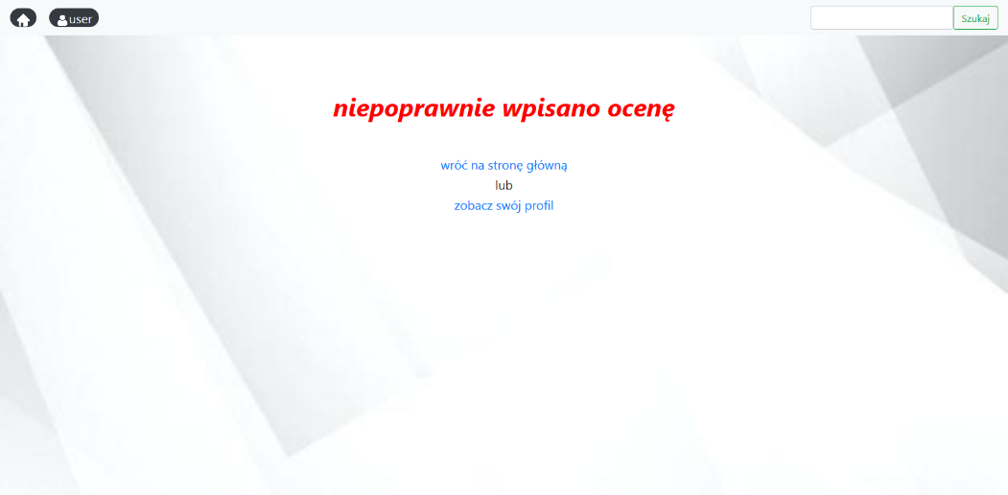

Po przejściu na nasz profil zobaczymy, że znajduje się na nim film „Parasite” wraz z oceną.

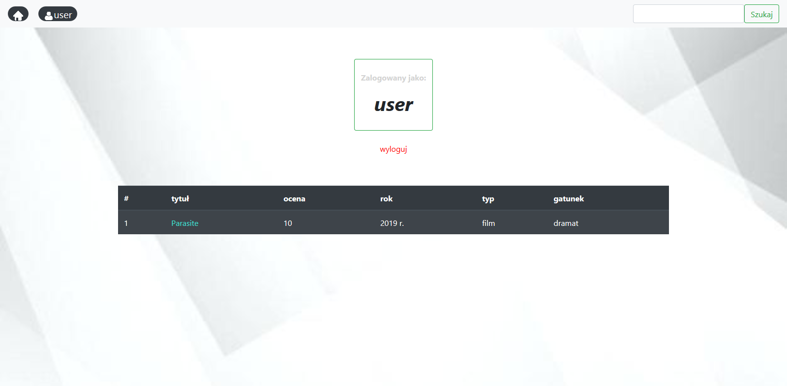

Spróbujmy dodać ocenę kolejnego filmu (na przykład „Dzień świra”) . Tym razem skorzystajmy z znajdującego się na pasku nawigacyjnym okienka wyszukiwania. Wpisujemy „Dzień świra” i klikamy „Szukaj”.

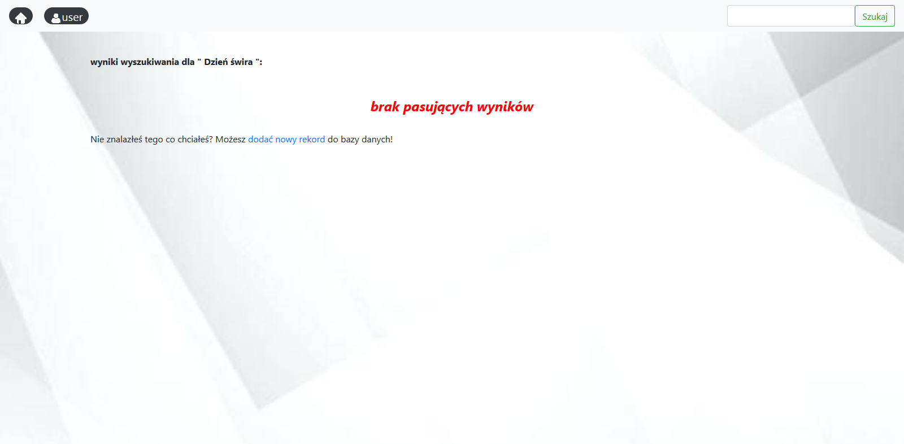

Zostaje wyświetlony komunikat o braku pasujących wyników. Poniżej znajduje się informacja, że możemy dodać ten film do bazy danych. Spróbujmy to zrobić. Zostajemy przeniesieni na stronę z formularzem służącym do dodawania nowych dzieł do bazy danych i wypełniamy go.

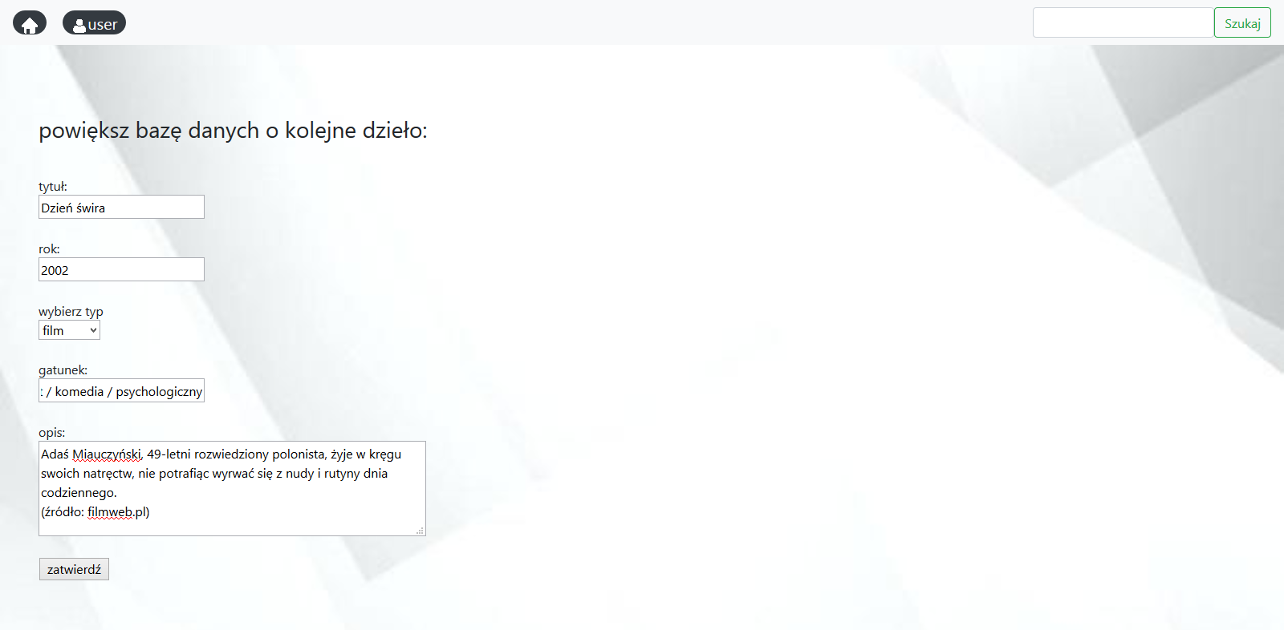

Klikamy „zatwierdź”. Pojawia się informacja o dodaniu filmu do bazy danych.

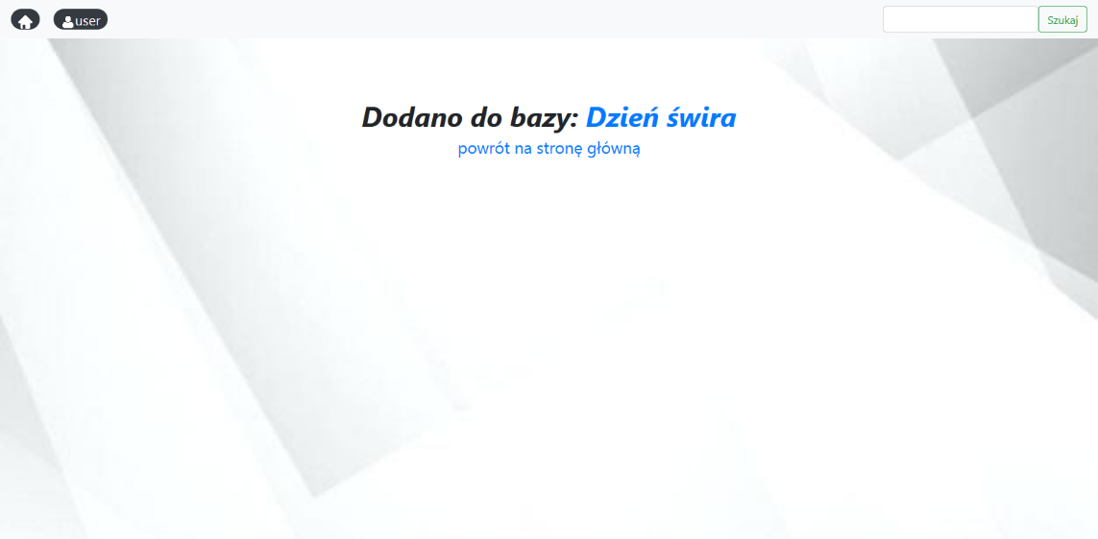

Kliknijmy na tytuł. Dodane przez nas dzieło znajduje się w bazie danych.

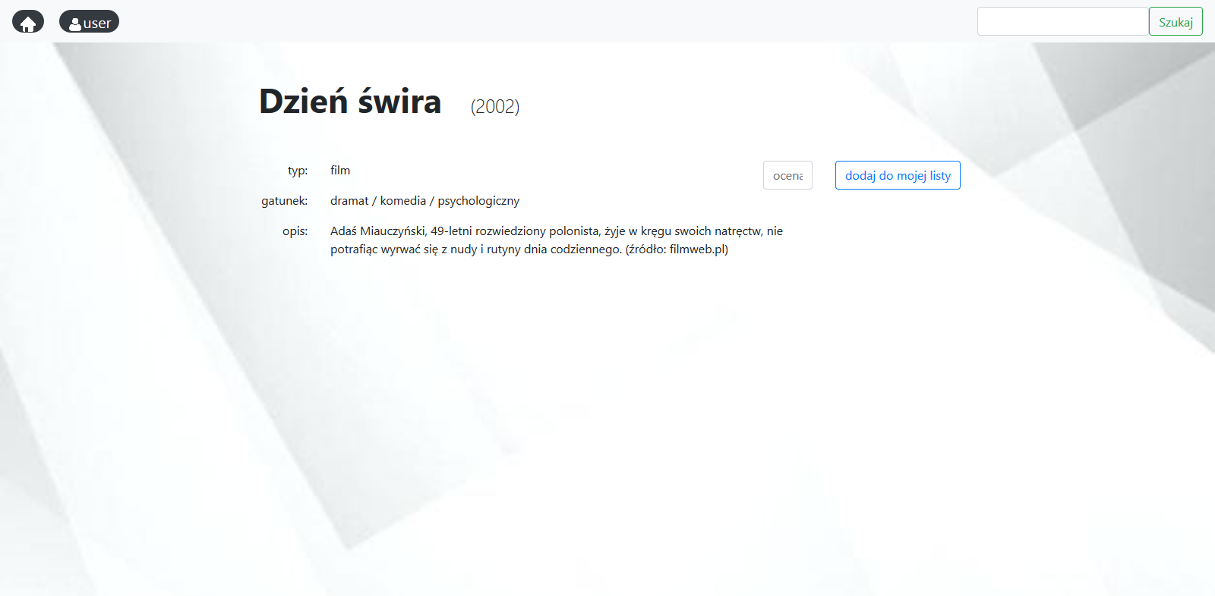

Wpiszmy ocenę i przejdźmy na nasz profil. Jak widać dzieło zostało dodane do naszej listy.

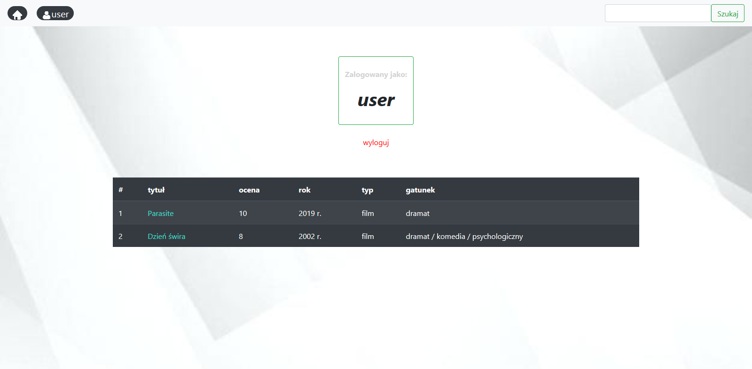

Możemy wylogować się klikając przycisk „wyloguj”. Zostajemy z powrotem przeniesieni na stronę logowania.

**Opis sposobu wykonania:**

**Baza danych –** Składa się z trzech tabel (dzielo, users, users_cpl)

* **dzielo –** W tej tabeli znajdują się wszystkie informacje o dziele.
* **users –** Tabela w której umieszczone są informacje dotyczące logowania na konta użytkowników.

Zostało zarejestrowanych dwóch przykładowych użytkowników. Ich dane logowania to:

* + nazwa użytkownika – user , hasło – password
  + nazwa użytkownika – qwer , hasło – qwer
* **users_cpl –** Tabela zawiera informacje dotyczące dzieł ocenianych przez użytkowników.Rekordy są powiązane z ID użytkowników za pomocą kolumny user_id.

**Strona -** W głównym folderze (root) znajdują się pliki index.php oraz style.css i 4 foldery (images, logowanie, pages, php):

* **index.php** – Strona główna. Zawiera formularz do wyszukiwania dzieł w bazie danych. Wyszukiwane dane zostają przesłane jako zmienne w linku do strony szukaj.php.
* **style.css** – W pliku ustawione jest tło, oraz kilka funkcji służących formatowaniu tekstu. Dzięki zastosowaniu frameworka Bootstrap nie było konieczności tworzenia rozbudowanego arkusza stylów.
* **Zawartość folderu logowanie:**
  + **profil.php** – Profil zalogowanego użytkownika oraz wyświetlenie tabeli z wszystkimi ocenionymi przez niego dziełami, oraz informacjami o dziełach.
  + **register.php** – Strona zawiera formularz służący do rejestracji nowych użytkowników.
  + **login.php** – Strona zawiera formularz służący do logowania.
  + **server.php** – Przyjmuje dane z plików login.php oraz register.php i łączy się z bazą danych w celu logowania i rejestracji użytkowników (tabela users), oraz odpowiada za przekierowywanie niezalogowanych użytkowników do strony logowania.
  + **errors.php** – Obsługa błędów które mogą wystąpić podczas rejestracji lub logowania na konto użytkownika.
* **Zawartość folderu pages:**
  + **dodaj.php** – Dodawanie dzieł do bazy danych. Za pomocą zmiennych, dane z formularza przekazywane są w linku do pliku dodaj_nowe_dzielo.php.
  + **dzielo.php** – Pobiera dane id dzieła z linku i wyświetla informacje o nim. Na tej stronie znajduje się również formularz umożliwiający ocenienie danego dzieła. Ocena wraz z id dzieła jest przekazywana w linku do dodaj_do_listy.php.
  + **szukaj.php** – Wyświetlanie wyników wyszukiwania. Pobiera z linku szukaną nazwę dzieła i wyszukuje po nazwie dzieła w tabeli „dzielo”. Wszystkie pasujące rekordy wyświetlane są w postaci tabeli i posortowane według typu dzieła i kolejności alfabetycznej. Kliknięcie na tytuł dzieła przekazuje jego id w linku do dzielo.php .
  + **top.php** – W sekcji nagłówkowej dołączony jest arkusz stylów style.css oraz Bootstrap (za pomocą linku, w wersji CDN). Na górze strony znajduje się pasek nawigacyjny wykonany z pomocą frameworku Bootstrap. Plik ten jest zagnieżdżony, za pomocą funkcji include(), w większości plików będących częścią tego projektu, co daje możliwość korzystania w nich z Bootstrap oraz arkusza stylów i powoduje wyświetlanie paska nawigacyjnego.
* **Zawartość folderu php:**
  + **db_connection.php** – Plik odpowiadający za łączenie z bazą danych. Zdefiniowane są w nim funkcje OpenCon() i CloseCon() służące do otwierania i zamykania połączenia.
  + **dodaj_do_listy.php** – Strona przyjmuje w postaci zmiennych z linku ocenę oraz id dzieła, i dodaje nowy rekord do tabeli „users_cpl”.
  + **dodaj_nowe_dzielo.php** – Przyjmuje dane przekazane przez link z pliku dodaj.php i dodaje nowy rekord do tabeli „dzielo”. Po udanej próbie dodania dzieła wyświetla link do dzielo.php z danym rekordem.
* **Zawartość folderu images:**
  + Tło strony (bacground_sample.jpg) oraz ikony strony startowej (home_icon.png) i profilu użytkownika (ikona_profilu.png).

**Podsumowanie:**

Cel projektu został osiągnięty. Udało się stworzyć w pełni funkcjonalny portal umożliwiający użytkownikom przeglądanie bazy filmów, gier i książek, dodawanie nowych dzieł do bazy, oraz ocenianie znalezionych w bazie dzieł. Dzięki wykonaniu projektu poszerzyłem moją wiedzę o językach HTML i CSS, oraz frameworku Bootstrap. Nauczyłem się podstaw programowania w PHP oraz obsługi baz danych korzystając z języka SQL.

**Tomasz Gasztych**

**Informatyka i Ekonometria rok 2**